**Histórias de usuários**

|  |
| --- |
| ID: 1 |
| Título: Entrega |
| Requerente: Empresa |
| Ação: Como empresa, preciso fornecer a opção de entregar ou retirar no local para que o cliente possa decidir. |
| Comentários: O cliente poderá decidir qual o modo de entrega da venda. |
| Critérios de aceitação:   * Cliente logado no app. * Venda na situação de finalizar. |
| Regras de negócio: Exibir o local de retirada caso seja a opção escolhida. |
| Requisito não funcional: Opção de entregar ou retirar no local. |
| Prioridade: A |
| Pontos de história: 2 |

|  |
| --- |
| ID: 2 |
| Título: Filtrar produto |
| Requerente: Cliente |
| Ação: Como cliente, quero poder filtrar os cupcakes por tipo para que eu possa visualizar melhor os cupcakes. |
| Comentários: Opção para o cliente filtrar os cupcakes por diet, caseiros, típicos por região ou salgado |
| Critérios de aceitação: Produtos cadastrados por tipo. |
| Regras de negócio: Filtrar o produto por tipo. |
| Requisito não funcional: |
| Prioridade: B |
| Pontos de história: 2 |

|  |
| --- |
| ID: 3 |
| Título: Produtos vendidos |
| Requerente: Gerente |
| Ação: Como gerente, quero poder ver os produtos mais vendidos para que possa tomar decisões em relação a compras. |
| Comentários: Auxiliar na reposição de estoque |
| Critérios de aceitação: Estar logado no app como gerente |
| Regras de negócio: Somar por período a quantidade de produtos vendidos |
| Requisito não funcional: |
| Prioridade: D |
| Pontos de história: 4 |
| ID: 4 |
| Título: Histórico de compra |
| Requerente: Cliente |
| Ação: Como cliente, quero poder ver todas as minhas compras anteriores para ver os produtos já comprados. |
| Comentários: |
| Critérios de aceitação: Estar logado no app como cliente |
| Regras de negócio: Filtrar as compras do cliente |
| Requisito não funcional: Mostrar as últimas compras agrupando por data |
| Prioridade: B |
| Pontos de história: 4 |

|  |
| --- |
| ID: 5 |
| Título: Produto |
| Requerente: Vendedor |
| Ação: Como vendedor, quero poder cadastrar produto para vender. |
| Comentários: Cadastro de produtos com Código, Nome, Unidade, Valor, Informação e Foto |
| Critérios de aceitação: Estar logado no app como vendedor ou gerente |
| Regras de negócio: Cadastrar produto |
| Requisito não funcional: |
| Prioridade: A |
| Pontos de história: 6 |

|  |
| --- |
| ID: 6 |
| Título: Produto |
| Requerente: Vendedor |
| Ação: Como vendedor, quero poder alterar o status do produto para poder ativar ou desativar o cadastro. |
| **Comentários:** |
| Critérios de aceitação:   * Estar logado no app como vendedor ou gerente * Produto deve estar cadastrado |
| Regras de negócio: Ativar e desativar produto |
| Requisito não funcional: |
| Prioridade: A |
| Pontos de história: 2 |

|  |
| --- |
| ID: 7 |
| Título: Produtos destacados |
| Requerente: Empresa |
| Ação: Como empresa, quero exibir os produtos mais recomendados para que possa alavancar a venda de determinados produtos. |
| Comentários: Com esta opção, queremos aumentar a venda de determinados produtos |
| Critérios de aceitação: Produto deve ser inserido nos recomendados da semana |
| Regras de negócio: Cadastrar produto no recomendado da semana |
| Requisito não funcional: Exibir com destaque |
| Prioridade: C |
| Pontos de história: 6 |

|  |
| --- |
| ID: 8 |
| Título: Promoção |
| Requerente: Gerente |
| Ação: Como gerente, quero criar promoções de produto, para poder atrair clientes. |
| Comentários: |
| Critérios de aceitação:   * Estar logado no app como gerente * Produto previamente cadastrado * Promoção deve ser por vigência |
| Regras de negócio: Cadastrar promoção |
| Requisito não funcional: |
| Prioridade: B |
| Pontos de história: 6 |

|  |
| --- |
| ID: 9 |
| Título: Produtos destacados |
| Requerente: Cliente |
| Ação: Como cliente, quero ver as promoções na tela inicial para escolher mais rapidamente. |
| Comentários: Destacar os produtos em promoções na tela principal do app |
| Critérios de aceitação:   * Estar logado no app como cliente * Ter produtos em promoção |
| Regras de negócio: Destacar produtos em promoção |
| Requisito não funcional: |
| Prioridade: C |
| Pontos de história: 4 |

|  |
| --- |
| ID: 10 |
| Título: Desconto por quantidade |
| Requerente: Gerente |
| Ação: Como gerente, quero poder adicionar desconto na compra de packs de produto. |
| Comentários: Criar desconto para compras acima de X quantidade |
| Critérios de aceitação: Estar logado no app como gerente |
| Regras de negócio: Criar desconto por quantidade |
| Requisito não funcional: |
| Prioridade: B |
| Pontos de história: 6 |

|  |
| --- |
| ID: 11 |
| Título: Personalizar produto |
| Requerente: Empresa |
| Ação: Como empresa, quero criar a opção de cupcake personalizado para que o cliente possa montar o seu cupcake. |
| Comentários: Criar a opção para que o cliente possa escolher os tipos de bolos e acabamentos do cupcake |
| Critérios de aceitação: Ter o cadastro dos tipos de bolos e acabamentos com seus valores individuais |
| Regras de negócio: Personalizar o cupcake |
| Requisito não funcional: Exibir as opções de escolha dos bolos e acabamentos |
| Prioridade: D |
| Pontos de história: 8 |

|  |
| --- |
| ID: 12 |
| Título: Entrega |
| Requerente: Cliente |
| Ação: Como cliente, quero saber o custo e prazo de entrega para decidir se será entregue ou irei retirar. |
| Comentários: Auxiliar na escolha do tipo de entrega |
| Critérios de aceitação:   * Estar logado no app como cliente * Caso a escolha seja entregar, ter o endereço do cliente para o cálculo da entrega * Caso seja retirar, exibir o endereço da empresa * Recalcular pedido de venda. |
| Regras de negócio: Calcular custo e prazo de entrega |
| Requisito não funcional: |
| Prioridade: A |
| Pontos de história: 6 |

|  |
| --- |
| ID: 13 |
| Título: Visualizar foto do produto |
| Requerente: Empresa |
| Ação: Como empresa, quero exibir todos os produtos com fotos para facilitar a identificação do cupcake. |
| Comentários: Criar uma UI que facilite a identificação do produto com o auxílio de foto |
| Critérios de aceitação: O produto deve ter foto no cadastro |
| Regras de negócio: Exibir produtos para venda |
| Requisito não funcional: Mostrar foto |
| Prioridade: A |
| Pontos de história: 4 |

|  |
| --- |
| ID: 14 |
| Título: Adicionar ao carrinho |
| Requerente: Cliente |
| Ação: Como cliente, quero poder adicionar ou remover a quantidade de cada cupcake sem precisar clicar em um de cada vez para agilizar a compra. |
| Comentários: Opção com botão de + e de – para o cliente somente clicar e somar ou subtrair a quantidade |
| Critérios de aceitação: Estar logado no app como cliente |
| Regras de negócio:   * Adicionar e remover quantidade do produto. * Recalcular pedido de venda. |
| Requisito não funcional: |
| Prioridade: C |
| Pontos de história: 4 |

|  |
| --- |
| ID: 15 |
| Título: Detalhes do produto |
| Requerente: Cliente |
| Ação: Como cliente, quero clicar no produto e visualizar seus detalhes para conhecer mais sobre o produto. |
| Comentários: Os produtos exibidos poderão ser clicados e assim exibir detalhes do produto |
| Critérios de aceitação: Estar logado no app como cliente |
| Regras de negócio: Exibir detalhes do produto |
| Requisito não funcional: Mostrar foto e informação sobre o produto |
| Prioridade: B |
| Pontos de história: 6 |
|  |
| ID: 16 |
| Título: Status da venda |
| Requerente: Vendedor |
| Ação: Como vendedor, quero visualizar os status de cada venda para poder acompanhar o processo até a entrega. |
| Comentários: Controle de status da venda, desde a inclusão da venda até seu encerramento |
| Critérios de aceitação: Estar logado no app como vendedor ou gerente |
| Regras de negócio: Acompanhar status da venda |
| Requisito não funcional: |
| Prioridade: A |
| Pontos de história: 6 |

|  |
| --- |
| ID: 17 |
| Título: Cancelar venda |
| Requerente: Cliente |
| Ação: Como cliente, quero poder cancelar uma compra para que possa desistir. |
| Comentários: |
| Critérios de aceitação:   * Estar logado no app como cliente. * Estar com a venda que deseja cancelar selecionada. |
| Regras de negócio:   * Cancelar a venda * Devolver o recebimento caso tenha ocorrido |
| Requisito não funcional: |
| Prioridade: A |
| Pontos de história: 10 |

|  |
| --- |
| ID: 18 |
| Título: Status da venda |
| Requerente: Cliente |
| Ação: Como cliente, quero poder ver o status da minha compra para que possa saber a sua situação. |
| Comentários: O cliente poderá acompanhar todos os status do seu pedido |
| Critérios de aceitação:   * Estar logado no app como cliente. * Estar na tela do pedido para ver o status |
| Regras de negócio: Status do pedido |
| Requisito não funcional: |
| Prioridade: A |
| Pontos de história: 6 |

|  |
| --- |
| ID: 19 |
| Título: Carrinho de compras |
| Requerente: Cliente |
| Ação: Como cliente, quero ter a opção de remover do carrinho para que possa alterar minha compra. |
| Comentários: |
| Critérios de aceitação: Ter produtos adicionados no carrinho |
| Regras de negócio:   * Remover produto do carrinho. * Recalcular pedido de venda. |
| Requisito não funcional: |
| Prioridade: A |
| Pontos de história: 4 |

|  |
| --- |
| ID: 20 |
| Título: Login |
| Requerente: Usuário |
| Ação: Como usuário, quero poder fazer login no app para utilizá-lo. |
| Comentários: |
| Critérios de aceitação:   * Usuário deve possuir conta cadastrada. |
| Regras de negócio:   * Validar acesso ao app. * Caso acesso negado, cadastrar o usuário. |
| Requisito não funcional: Utilizar e-mail como usuário e a senha de conter apenas A-Z, a-z e 0-9. Armazenar a senha criptografada. |
| Prioridade: A |
| Pontos de história: 4 |

|  |
| --- |
| ID: 21 |
| Título: Formas de pagamento |
| Requerente: Cliente |
| Ação: Como cliente, quero ter opções de pagamento online, na entrega ou retirada para efetivar a compra. |
| Comentários: |
| Critérios de aceitação: Venda na fase de recebimento. |
| Regras de negócio: Validar recebimento para pagamento online. Pagamento na entrega ou retirada, informar a forma de pagamento. |
| Requisito não funcional: Ter formas de pagamento em cartões de crédito, débito e pix. |
| Prioridade: A |
| Pontos de história: 6 |

**Diagrama de afinidade**

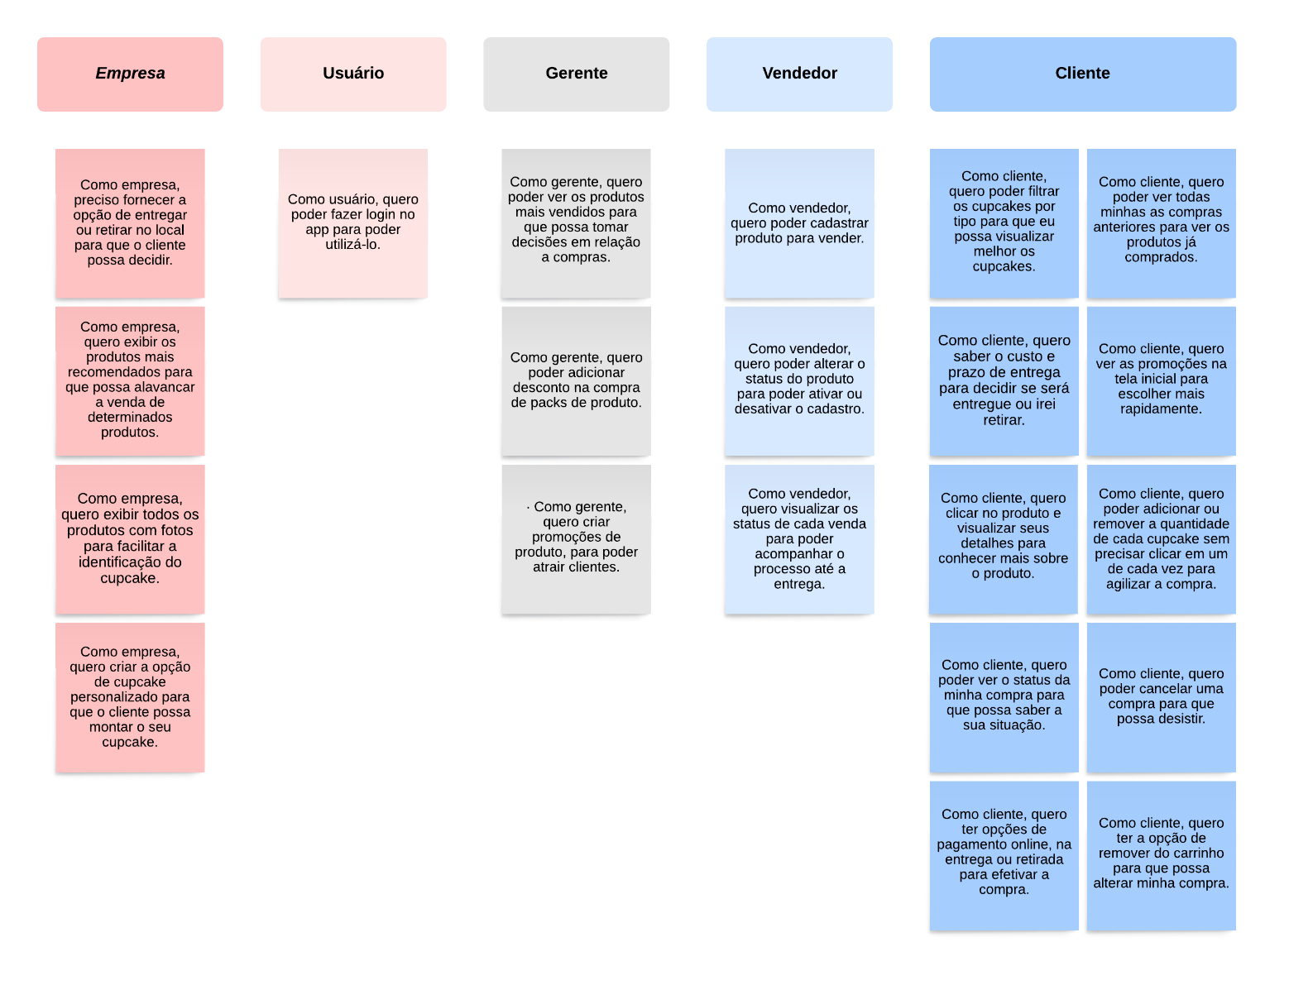

**Backlog de Produto**

|  |  |  |  |
| --- | --- | --- | --- |
| **ID** | **História do usuário** | **Estimativa em pontos** | **Prioridade** |
| 20 | Como usuário, quero poder fazer login no app para utilizá-lo. | 4 | A |
| 5 | Como vendedor, quero poder cadastrar produto para vender. | 6 | A |
| 6 | Como vendedor, quero poder alterar o status do produto para poder ativar ou desativar o cadastro. | 2 | A |
| 13 | Como empresa, quero exibir todos os produtos com fotos para facilitar a identificação do cupcake. | 4 | A |
| 1 | Como empresa, preciso fornecer a opção de entregar ou retirar no local para que o cliente possa decidir. | 2 | A |
| 12 | Como cliente, quero saber o custo e prazo de entrega para decidir se será entregue ou irei retirar. | 6 | A |
| 19 | Como cliente, quero ter a opção de remover do carrinho para que possa alterar minha compra. | 4 | A |
| 18 | Como cliente, quero poder ver o status da minha compra para que possa saber a sua situação. | 6 | A |
| 17 | Como cliente, quero poder cancelar uma compra para que possa desistir. | 10 | A |
| 21 | Como cliente, quero ter opções de pagamento online, na entrega ou retirada para efetivar a compra. | 6 | A |
| 16 | Como vendedor, quero visualizar os status de cada venda para poder acompanhar o processo até a entrega. | 6 | A |
| 8 | Como gerente, quero criar promoções de produto, para poder atrair clientes. | 6 | B |
| 4 | Como cliente, quero poder ver todas as minhas compras anteriores para ver os produtos já comprados. | 4 | B |
| 10 | Como gerente, quero poder adicionar desconto na compra de packs de produto. | 6 | B |
| 15 | Como cliente, quero clicar no produto e visualizar seus detalhes para conhecer mais sobre o produto. | 6 | B |
| 2 | Como cliente, quero poder filtrar os cupcakes por tipo para que eu possa visualizar melhor os cupcakes. | 2 | B |
| 7 | Como empresa, quero exibir os produtos mais recomendados para que possa alavancar a venda de determinados produtos. | 6 | C |
| 9 | Como cliente, quero ver as promoções na tela inicial para escolher mais rapidamente. | 4 | C |
| 14 | Como cliente, quero poder adicionar ou remover a quantidade de cada cupcake sem precisar clicar em um de cada vez para agilizar a compra. | 4 | C |
| 3 | Como gerente, quero poder ver os produtos mais vendidos para que possa tomar decisões em relação a compras. | 4 | D |
| 11 | Como empresa, quero criar a opção de cupcake personalizado para que o cliente possa montar o seu cupcake. | 8 | D |

**Tarefas**

Diagrama geral

**Caso de uso expandido**

|  |
| --- |
| Caso de uso: Fazer login |
| Descrição geral: O caso de uso inicia a partir do momento que clicar no botão “Efetuar login” |
| Atores: Usuário |
| Pré-condições: Usuário possuir e-mail. |
| Pós-condições: Usuário logado com sucesso |
| Fluxo básico  1. Usuário deseja efetuar login.  2. Usuário informa o e-mail e a senha para login.  3. O sistema valida o login.  4. Usuário está logado. |
| Fluxo alternativo 1  3. Usuário não cadastrado.   * 1. Usuário efetua o cadastro.   2. Retorna ao passo 2. |
| Fluxo alternativo 2  4. Login inválido.   * 1. Mensagem de login inválido é exibido.   2. Retorna ao passo 2. |

|  |
| --- |
| Caso de uso: Cadastrar produto |
| Descrição geral: O caso de uso para cadastrar os produtos |
| Atores: Gerente e vendedor |
| Pré-condições: Estar logado como gerente ou vendedor |
| Pós-condições: Produto cadastrado para poder vender |
| Fluxo básico  1. Clicar em novo produto.  2. Informar os dados solicitados para o cadastro do produto.  3. Salvar produto.  4. Validar campos obrigatórios.  5. Cadastro concluído |
| Fluxo alternativo 1  5. Campos obrigatórios não informados.  5.1 Mensagem informando o campo obrigatório a ser preenchido.  5.2 Retorna ao passo 3. |

|  |
| --- |
| Caso de uso: Fazer pedido |
| Descrição geral: Caso de uso de início de pedido de venda |
| Atores: Cliente |
| Pré-condições: Estar logado como cliente. Produto(s) adicionado(s) ao carrinho de compras |
| Pós-condições: Pedido de venda efetuado. |
| Fluxo básico  1. Clicar em comprar.  2. Escolher o tipo de entrega.  3. Calcular custo e tempo de entrega.  4. Escolher a forma de pagamento  5. Sistema valida informações de pagamento.  6. Sistema gera o número do pedido.  7. Pedido finalizado com sucesso. |
| Fluxo alternativo 1  3. Caso o tipo de entrega seja “Retirar no local”.  5.1 Retorna ao passo 4. |
| Fluxo alternativo: Forma de pagamento 1  4. Cliente deseja pagar com cartão de crédito ou débito.  4.1 Sistema solicita as informações do cartão do cliente.  4.2 Retorna ao passo 5. |
| Fluxo alternativo: Forma de pagamento 2  4. Cliente deseja pagar com Pix.  4.1 Sistema gera o QrCode.  4.2 Retorna ao passo 5. |
| Fluxo alternativo: Forma de pagamento 3  4. Cliente deseja pagar na entrega ou na retirada no local.  4.1 Retorna ao passo 6. |

|  |
| --- |
| Caso de uso: Cancelar pedido |
| Descrição geral: Caso de uso para cancelar o pedido |
| Atores: Gerente e vendedor |
| Pré-condições: Estar logado no app. Ter pedidos para cancelar. |
| Pós-condições: Pedido cancelado com sucesso. |
| Fluxo básico  1. Clicar em cancelar pedido.  2. Filtrar os pedidos.  3. Selecionar o pedido.  3. Solicitar o cancelamento.  4. Pedido cancelado. |
| Fluxo alternativo 1  2. Sendo cliente, filtrar os últimos pedido do cliente.  2.1 Ir para o passo 3. |
| Fluxo alternativo 2  2. Sendo gerente ou vendedor, solicitar o número do pedido.  2.1 Filtrar o pedido pelo número.  2.2 Ir para o passo 4. |
| Fluxo de cancelamento alternativo 1  3. Solicitar o cancelamento e devolver o recebimento.  3.1 Solicitar ao financeiro a devolução do recebimento ao cliente.  3.2 Devolução financeira concluída.  3.3 Retorna ao passo 5. |

|  |
| --- |
| Caso de uso: Consultar pedido |
| Descrição geral: Caso de uso para consultar os pedidos |
| Atores: Gerente, vendedor e cliente |
| Pré-condições: Estar logado no app. Ter pedidos para consultar. |
| Pós-condições: Consulta efetuada com sucesso e exibindo os detalhes do pedido |
| Fluxo básico  1. Clicar em consultar pedido.  2. Filtrar os pedidos.  3. Mostrar os detalhes do pedido. |
| Fluxo alternativo 1  2. Sendo cliente, filtrar os últimos pedido do cliente.  2.1 Ir para o passo 3. |
| Fluxo alternativo 2  2. Sendo gerente ou vendedor, solicitar o número do pedido.  2.1 Filtrar o pedido pelo número.  2.2 Ir para o passo 3. |

**Diagrama de classes**

Página-1

**Diagrama de sequência**

**Wireframe**

**Mockup**

**Mapa conceitual**

**Revisado - Adicionado**

**Projeto físico do banco de dados**

**Dicionário de dados - Pedido**

|  |  |  |  |  |  |  |
| --- | --- | --- | --- | --- | --- | --- |
| **Variável** | **Nome variável** | **Tipo de variável** | **Descrição** | **Valores permitidos** | **Possuí valores nulos?** | **Anotações** |
| **Id do pedido** | **Id** | **Integer** | **Número de identificação do pedido** | **1-999999999** | **Não** |  |
| **Cliente** | **Cliente** | **Uuid** | **Contém a identificação do cliente no pedido** | **Utiliza a identificação gerada no login** | **Não** | **Chave estrangeira** |
| **Finalizado** | **Finalizado** | **Boolean** | **Informa se o pedido foi ou não finalizado** | **True**  **False** | **Não** |  |

**Dicionário de dados - Produto**

|  |  |  |  |  |  |  |
| --- | --- | --- | --- | --- | --- | --- |
| **Variável** | **Nome variável** | **Tipo de variável** | **Descrição** | **Valores permitidos** | **Possuí valores nulos?** | **Anotações** |
| **Id do produto** | **Id** | **Integer** | **Número de identificação do produto** | **1-999999999** | **Não** |  |
| **Nome do produto** | **Nome** | **Texto** | **Contém o nome do produto** |  | **Não** | **Chave estrangeira** |
| **Unidade** | **Unidade** | **Texto** | **Contém a unidade de venda do produto** |  | **Não** |  |
| **Valor** | **Valor** | **Numérico** |  | **0 – 999999,99** | **Não** |  |
| **Informação** | **informacao** | **Texto** |  |  | **Sim** | **Dados adicionais referente ao produto** |
| **Imagem** | **imagem** | **Texto** |  |  | **Sim** | **Informar o caminho completo onde esta a imagem** |